ASSOCIATION D’ACTION SOCIALE, CULTURELLE, SPORTIVE ET DE LOISIRS
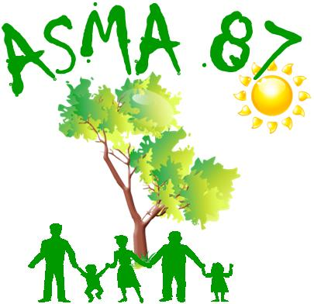
DU MINISTÈRE DE L’AGRICULTURE

E.P.L.E.F.P.A de Limoges les Vaseix - 87430 VERNEUIL SUR VIENNE
Site internet : https://asma-hautevienne.e-monsite.com/

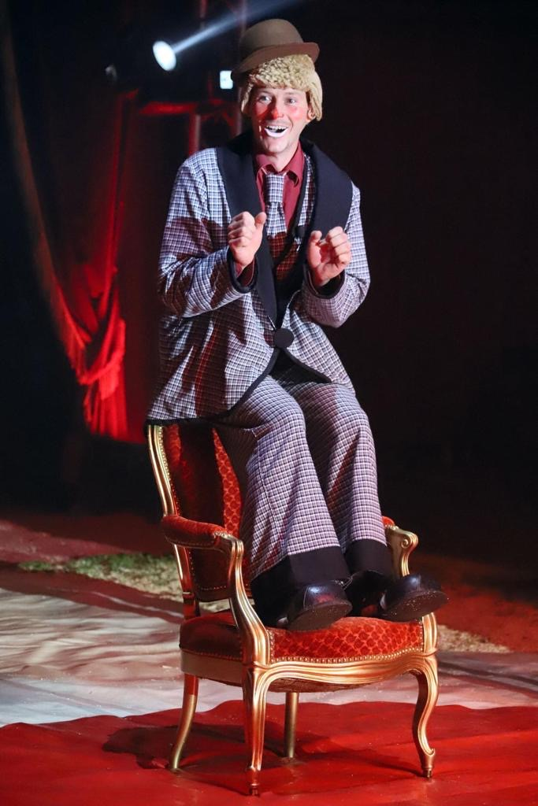
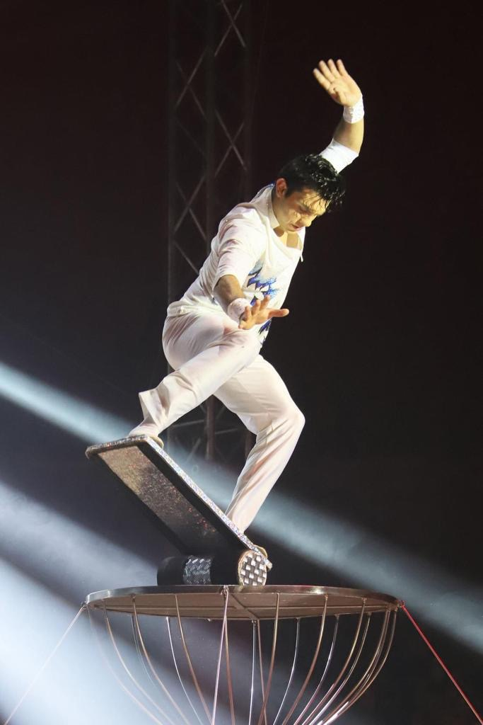

Après 9 ans d’absence, le Cirque AMAR sera dans notre ville, du 13 février au 01 mars 2026 au Parc des Expositions à Limoges.

L’ASMA 87 vous propose des billets non datés au prix CE.
Vous décidez du jour et de l’heure de votre visite, il faut arriver 30 minutes avant le début du spectacle.
Votre fiche de demande devra être accompagnée d’un chèque à l’ordre de l’ASMA 87 ou chèques vacances et remis en même temps que votre demande à votre correspondant avant le 5 février 2026. Les billets vous seront remis par votre correspondant.
PLACES LIMITÉES.Votre inscription sera prise en compte dans la limite des places disponibles, tirage au sort possible si trop d’inscriptions.
Nom Nom et prénom de l'agent
Direction/service
Téléphone mobile
Adresse courriel
Nom et prénom  du (ou des)  participant(s)  [agent, conjoint, enfant(s)  à charge] | Agent 12 €
 | Conjoint 12€
 | Enfants à charge 12 €
Nombre total de places demandées |  | Adultes + enfants 12 € x … .. = ………. €  TOTAL = ………...€
La personne référente : Julie Monnier 06 84 62 98 95 julie.monnier@agriculture.gouv.fr
Les inscriptions accompagnées des chèques ou chèques vacances sont à transmettre à votre correspondant.
Pour les retraité(e)s envoi par courrier du bulletin d’inscription, accompagné du règlement par chèque ou CV à l'ordre de ASMA 87, avant le 05 février 2026 à : Odile FOURCHES 3 rue Leconte de Lisle 87000 Limoges ( attention aux délais postaux).Les chèques seront encaissés une fois l'activité passée. La confirmation sera donnée par votre correspondant local. Toute inscription vaut engagement.

